新 书 推 荐
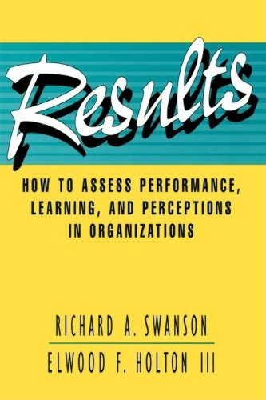
中文书名：《人力资源开发效果评估》
英文书名：Results: How to Assess Performance, Learning, & Perceptions in Organizations
作 者：Richard A. Swanson and Elwood F. Holton III
出 版 社：Berrett-Koehler Publishers
代理公司：ANA
页 数：282页
出版时间：1999年1月
代理地区：中国大陆、台湾
审读资料：样书
类 型：经管

内容简介：

《人力资源开发效果评估》通过50多副图表和模板展示了评估前必须考虑的各项关键问题，评估中的具体操作以及评估中需要注意的问题，并告诉评估人员如何选择有效数据获得真实的评估结果。作者对进行有效的、可信的评估提出了许多中肯的建议。书中介绍的评估框架不但对组织的前途有非常重要的意义，而且能帮助每一位人力资源开发人员成为更有效的实践者。

作者简介：

理查德•斯旺森(Richard A.Swanson) 和埃尔伍德•霍尔顿三世(Elwood F.HoltonIII)

理查德•斯旺森教授是组织变革、人力资源开发以及财务分析领域的国际权威。曾为很多国际知名企业担任顾问，包括安达信咨询公司、美国电报电话公司、美国明尼苏达采矿制造公司、美国信诺保险集团、通用汽车公司，霍尼韦尔公司等。

1993年，斯旺森教授荣获美国培训与发展协会授予的“人力资源开发学术进步杰出贡献奖”。

1995年，美国培训与发展协会和人力资源开发学会共同设立“理查德•斯旺森优秀研究奖”。

媒体评价：

“《人力资源开发效果评估》一书为业内提供了一套最为实用的评估系统。”
----肯特·杜博，美国隆加伯格公司人力资源副总裁

“我们在公司内应用了这套效果评估系统，它确实行之有效。”
----拉里·夸塔纳，美国信诺保险集团管理发展部经理

“组织的目的在于取得效果，斯旺森和霍尔顿先生提供了一套最有效率和效能的效果评估系统，让人受益匪浅。”
----戴维·西森，航空物料LLC公司总裁兼首席执行官

请将回馈信息发至：俞晓宁（Winnie Yu）
安德鲁﹒纳伯格联合国际有限公司北京代表处
北京市海淀区中关村大街甲59号中国人民大学文化大厦1705室, 邮编：100872
电话：010-88810959
传真：010-82504200
Email: winnie@nurnberg.com.cn
网址：www.nurnberg.com.cn
微博：http://weibo.com/nurnberg
豆瓣小站：http://site.douban.com/110577/

